**1)Algoritma konusunda işlenen akış diyagramlarında akışı başlatan ve bitiren şekil hangisidir? (5 PUAN)**

A)ELİPS

B) DİKDÖRTGEN

C) PARALELKENAR

D) ÜÇGEN

**2)Algoritma konusunda işlenen akış diyagramlarında karar verme merkezi olarak kullanılan şekil hangisidir?(5 PUAN)**

A)ELİPS

B) PARALEL KENAR

C) EŞKENAR DÖRTGEN

D) ÜÇGEN

**3)Belirli bir işin yapılabilmesi için, basit işlemlerle şema halinde gösterilmesine ne denir? (5 PUAN)**

A-Problem

B-Kod

C-Algoritma

D-Akış Şeması

**4)Aşağıdaki robotumuz A noktasına gitmek istiyor. Robotumuzu A noktasına götüren algoritmanın akış şemasını çiziniz (10 PUAN)**

[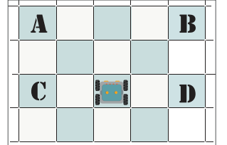](https://www.HangiSoru.com/sinav/)

**5)Aşağıda bir çıkartma işleminin akış şeması verilmiştir. Sonuç değerini yaz ifadesinde hangi şeklin kullanılması gerekmektedir.(5 PUAN)**

**[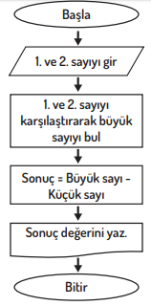](https://www.HangiSoru.com/sinav/)**

**Sonuç değerini yaz**

A)ELİPS

B) KARE

C) DALGALI DÖRTGEN

D) ÜÇGEN

**6)Aşağıdakilerden hangisi "kek yapımı" ile ilgili değişkenlerden bir tanesidir? (5 PUAN)**

A) Un

B) Kabartma Tozu

C) Şeker

D) Ceviz

**7) Aşağıdakilerden hangisi problem çözme adımlarından biri değildir?(5 PUAN)**

a) Problemi anlama

b) Planı Uygulama

c) Bir Plan Yapma

d) Not tutmak

**8) Tavşanımızın karnı çok aç ve havuca ulaşmak istiyor. Tavşanımızı havuca götürmek için bir akış şeması oluşturalım. (15 PUAN)**

[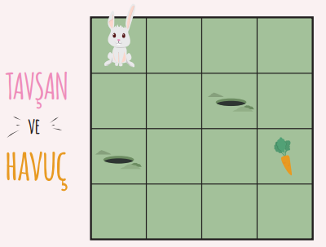](https://www.HangiSoru.com/sinav/)

**9) Gökçe neredeyse her sabah okula geç kalmaktadır. Bu durum Gökçe’yi iyice rahatsız etmeye başlamıştır. Çünkü okulda onun kadar sık geç kalan başka birisi yoktur ve bu durumu iyice dikkat çekmeye, öğretmenleri ve arkadaşları tarafından dile getirilmeye başlanmıştır.**

**Gökçe’nin okula geç kalma probleminin nedenlerini balık kılçığı yöntemi ile belirleyiniz.(15 PUAN)**

**[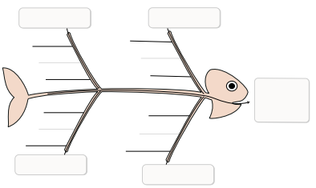](https://www.HangiSoru.com/sinav/)**

**10) Karışık halde verilmiş olan "yumurta kırma ve yeme" algoritmasını doğru şekilde düzenleyiniz.  
Bitir, Servise hazırla, Malzemeleri hazırla, Afiyetle ye, Yumurtayı kır, Başla, Tuz ilave et, Tavaya yağ koy (15 PUAN)**

Adım 1: .............................  
Adım 2: .............................  
Adım 3: .............................  
Adım 4: .............................  
Adım 5: .............................  
Adım 6: .............................  
Adım 7: .............................  
Adım 8: .............................

**11) Boşlukları uygun kelimelerle doldurunuz.(15 PUAN)**

* Herhangi bir sorunu çözmek için izlenecek yolun adımlar halinde yazılmasına …………………………… denir.

* Herhangi bir sorunu çözmek için izlenecek yolun çizilmesine …………………………… denir.

* Bilgisayarda elle tutulan gözle görülen bilgisayar parçalarına……………………denir.

Soruların puan değerleri yanlarında yazmaktadır. Hepinize başarılar sınav süresi 40 dakikadır